105年「斷層掃描用正子放射性同位素調製法規協和研究暨品質輔導相關訓練」查核說明會、第一次教育訓練暨討論會/座談會

一、課程日期：105年01月30日（星期六）13:00-17:00
二、課程地點：國立臺灣大學獸醫專業學院獸醫三館B01國際會議廳
（台北市羅斯福路四段1號）
三、主辦單位：衛生福利部食品藥物管理署
臺灣醫用迴旋加速器學會
四、申請學分：核醫醫師、醫事放射師、輻安證書、迴旋加速器運轉人員、藥師學分
五、報名費用：免費（不限會員與非會員皆可報名，僅會員有學分）
六、報名方式：(1) 線上報名（http://goo.gl/forms/KukeZoR4kV）
(2) 印出報名表填寫後傳真或郵寄
七、報名截止日：即日起至105年01月22日止
八、連絡方式：
連 絡 人：陳佩玫 小姐
電 話：03-2118800 轉 5398
傳 真：03-2115563
電子信箱：tsmc.cgumirs@yahoo.com.tw
連絡方式：33302 桃園市龜山區文化一路259號 長庚大學 醫學影像暨放射科學系轉
105年「斷層掃描用正子放射性同位素調製法規協和研究暨品質輔導相關訓練」查核說明會、第一次教育訓練暨討論會/座談會
地點：國立臺灣大學獸醫專業學院獸醫三館B01國際會議廳
日期：105年01月30日（六）
時間：13:00 – 17:00
時 間 | 內 容
12:30 – 13:00 | 報到
13:00 – 13:10 | 引言  主講人：魏孝萍 理事長
主持人：高潘福 醫師
13:10 – 13:25 | 105年度斷層掃描用正子放射性同位素調製查核說明會  主講人：詹東榮 博士 (國立臺灣大學獸醫專業學院教授、105年「斷層掃描用正子放射性同位素調製法規協和研究暨品質輔導相關訓練」計畫  主持人)
13:25 - 14:00 | 104年度斷層掃描用正子放射同位素調製作業查核概況及檢討  主講人：魏孝萍 理事長
14:00 – 14:30 | coffee break
主持人： 魏孝萍 理事長
14:30 – 15:10 | 調製作業要點 2.0 Part 1  主講人：殷國維 主任 (新光醫療財團法人新光吳火獅紀念醫院)
15:10 – 15:50 | 調製作業要點 2.0 Part 2  主講人：林漢民 藥師 (前臺北榮民總醫院核子醫學部總藥師)
15:50 – 16:30 | 正子藥物調製環境清淨度規範與管理  主講人：何明純 藥師 (衛生福利部食品藥物管理署)
16:30 – 17:00 | 綜合討論/座談會  魏孝萍理事長、詹東榮博士、殷國維主任、林漢民藥師、何明純藥師
主辦單位：衛生福利部食品藥物管理署、臺灣醫用迴旋加速器學會
105年「斷層掃描用正子放射性同位素調製法規協和研究
暨品質輔導相關訓練」第一次教育訓練研討會暨討論會/座談會
報 名 表
姓名 | 服務單位 | 學會會員 | 教育積分類別
 |  | □是  □否 | □核醫醫師 □醫事放射師  □輻安積分 □藥師  □迴旋加速器運轉人員
 |  | □是  □否 | □核醫醫師 □醫事放射師  □輻安積分 □藥師  □迴旋加速器運轉人員
 |  | □是  □否 | □核醫醫師 □醫事放射師  □輻安積分 □藥師  □迴旋加速器運轉人員
 |  | □是  □否 | □核醫醫師 □醫事放射師  □輻安積分 □藥師  □迴旋加速器運轉人員
 |  | □是  □否 | □核醫醫師 □醫事放射師  □輻安積分 □藥師  □迴旋加速器運轉人員
 |  | □是  □否 | □核醫醫師 □醫事放射師  □輻安積分 □藥師  □迴旋加速器運轉人員
 |  | □是  □否 | □核醫醫師 □醫事放射師  □輻安積分 □藥師  □迴旋加速器運轉人員
※ 學會會員於參加研討會後將給予相關學分積分，非會員將不給予相關學分積分。
※ 請於104/01/22（五）傳真或寄回
連絡人：陳佩玫 小姐
電話：（03）2118800 轉 5398 傳真：（03）2115563
地址：33302 桃園市龜山區文化一路259號 長庚大學醫學影像暨放射科學系 收

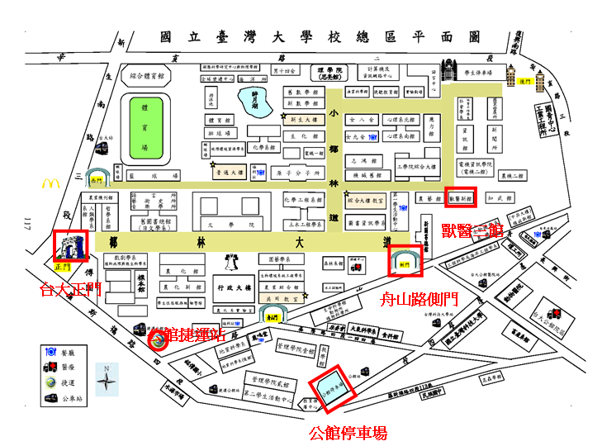
交通方式：
捷運：
- 公館站 2 號出口，由舟山路直行約 10~15 分鐘。
- 公館站 3 號出口直走到新生南路正門，從正門進入沿著椰林大道直走，到小椰林大道左轉，經過綜合教學館後右轉，直走就會到獸醫館。
- 科技大樓站，經由復興南路校門口進入。

汽車：
- 國道一號：下松江路交流道，轉建國高架道路南行至和平東路出口，續行辛亥路至基隆路右轉，直行至羅斯福路再右轉，隨即於右側「台灣大學 公館二活停車場」停車即可。
- 國道三號：由台北聯絡道下辛亥路端，接基隆路右轉羅斯福路，隨即於右側「台灣大學公館二活停車場」停車即可。

